§ 14. Восстание 1863 - 1864 гг.

- Знать дату, причины и характер восстания.
ЦЕЛИ
УРОКА
- Усвоить содержание понятий: «Мужыцкая праўда», «Письма из-под
виселицы».
3. Охарактеризовать политические группировки в восстании 1863-1864 гг.
4. Определить революционно-демократический характер взглядов К.Калиновского
и его сторонников.
5. Охарактеризовать личность и взгляды К. Калиновского.
6. Определить причины поражения восстания.

Задание 1. Сравните лозунги восстания 1830 – 1831 гг. и восстания 1863 – 1864 гг.: «За нашу и вашу свободу!», «За нашу и вашу волю!».
Как вы считаете, воля и свобода это одно и то же?

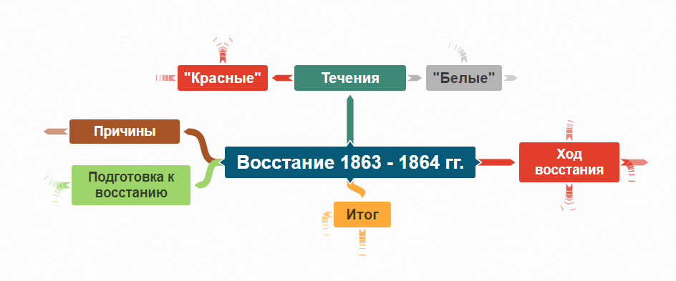

Задание 2. Используя материал параграфа и дополнительные источники, создайте ментальную карту.

- Объясните ментальную карту.
- Сравните программы и тактики красных и белых.
- Сделайте вывод о причинах поражения восстания. Как вы думаете,
можно ли было изменить ход восстания? Свой ответ аргументируйте.

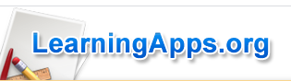
Задание 3. Заполните таблицу
«Политические группировки в восстании 1863-1864 гг.».

Задание 4. Раскройте причинно-следственную связь.
Отмена временнообязанного положения крестьян в белорусских губерниях
Восстание 1863-1864 гг.

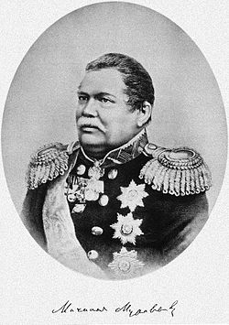
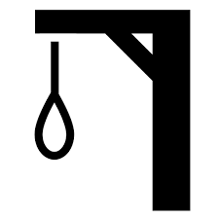
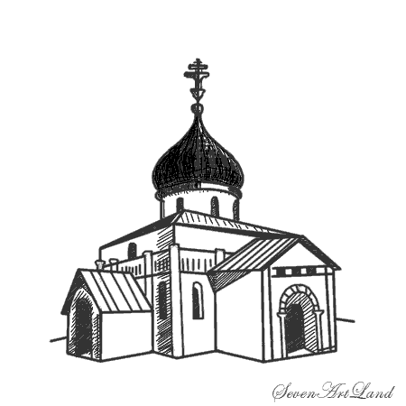
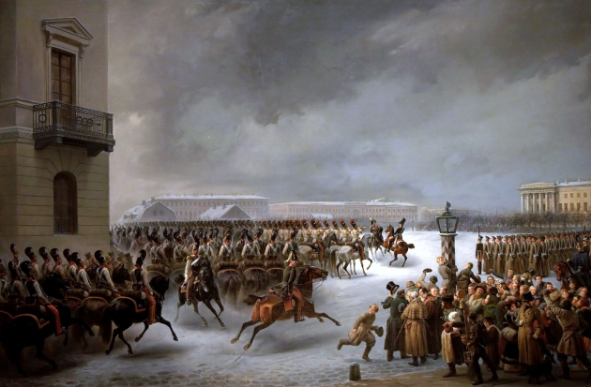
М.Н. Муравьёв - гродненский, минский и виленский генерал-губернатор (1863—1865).
Василий Тимм, «Восстание декабристов 14 декабря 1825 года», 1853 г.

Задание 5. Рассмотрите картинки.
Что, на ваш взгляд, объединяет их?
Аргументируйте свой ответ.

Задание 6. Рассмотрите картину и диаграмму.
Кто изображён на картине?
Какое событие отражено?
Расскажите, кого поддерживали крестьяне и почему от общего
состава участников восстания
их было не много?

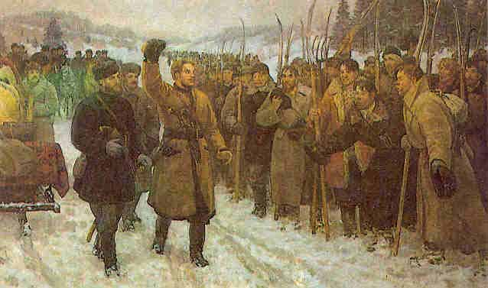

Петр Сергиевич, «К. Калиновский и В. Врублевский на осмотре повстанцев» , 1959 г.
Задание (по желанию).
- Используя разные источники информации, подготовьте сообщение об одном из участников восстания на белорусских землях. Каковы были их убеждения? Выскажите своё отношение к их деятельности.

- Подготовьте вопросы для воображаемого интервью с одним из участников восстания.

Участники восстания
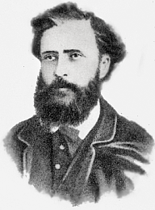
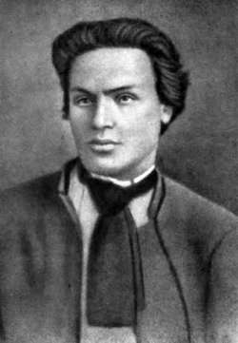
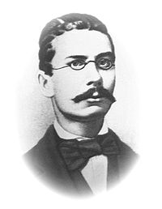
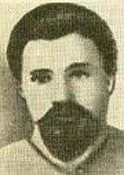

К. Калиновский В. Врублевский Р. Траугут А. Трусов
(1838 – 1864) (1836 – 1908) (1826 – 1864) (1835 – 1886 )


Произведения белорусских писателей, посвященные событиям восстания и деятельности К. Калиновского:
- М. Танк «Калиновский»;
- В. Короткевич «Кастусь Калиновский. Смерть и бессмертие»,
«Колосья под серпом твоим»;
- А. Кулешов «Хомутиус».

Василий Тимм, «Восстание декабристов 14 декабря 1825 года», 1853 г.

